В Москве открылись 264 точки реализации арбузов и дынь
03.08.2016
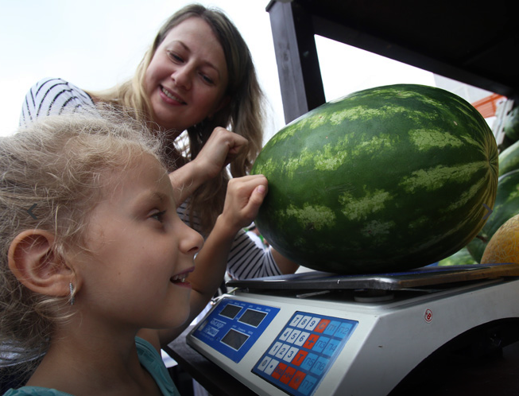
Приобрести дыни и арбузы можно в том числе на площадках фестиваля "Московское варенье. Дары природы". Как сообщает Официальный портал Мэра и Правительства Москвы, бахчёвые в столицу поставляют из Астрахани, Волгограда и республики Дагестан.

Торговать арбузами и дынями в Москве будут по всему городу. Всего количество открытых точек, приступивших к работе с началом сезона, составляет 264, а в прошлом году их было двести. Москвичи и гости столицы смогут найти свежие и сочные арбузы на площадках фестиваля "Московское варенье. Дары природы". Арбузы в Москве в этом году стоят 30–40 рублей за килограмм, а дыни — до 65 рублей. Точные адреса расположения бахчёвых развалов опубликовал портал открытых данных. Больше всего арбузов будет продаваться на юго-востоке Москвы.

Дизайн бахчёвых развалов в столице претерпел существенные изменения. Так, город решил избавиться от неэстетичных зелёных клеток. Новый вид развалов - бежевые кубики с окном и прилавком - был утверждён Москомархитектурой.

Адрес страницы: http://golyanovo.mos.ru/presscenter/news/detail/3470363.html
Управа района Гольяново города Москвы

